HY 3, KANSAINVÄLISET SUHTEET

Kurssin keskeiset kysymykset

Millaisiin ajanjaksoihin kansainvälinen politiikka jaotellaan 1800- ja 1900-luvuilla?

Millaisia kansainvälisiä yhteistyörakennelmia on ollut?

Millaisia perusteita eri aikoina olleille vastakkainasetteluille on löydettävissä?

Mitkä ovat keskeiset johtavien valtioiden 1800- ja 1900-lukujen ulkopoliittiset opit ja aatteet.

Osaatko vastata…

- Millä tavalla termit nationalismi ja imperialismi selittävät I maailmansodan syntyä? Mitä muita syitä I maailmansodan taustalta voidaan löytää?

- Miten yhteiskunnalliset ja taloudelliset tekijät selittävät demokratian kriisiä Euroopassa 20- ja 30-luvuilla?

- Mitä yhteistä ja mitä eroja I ja II maailmansodan tapahtumissa on? Millä perusteella kyseisiä sotia voidaan käsitellä yhtenä suurena konfliktina?

- Millaisia valtioiden välisiä sopimuksia I ja II maailmansodan aikana tehtiin?
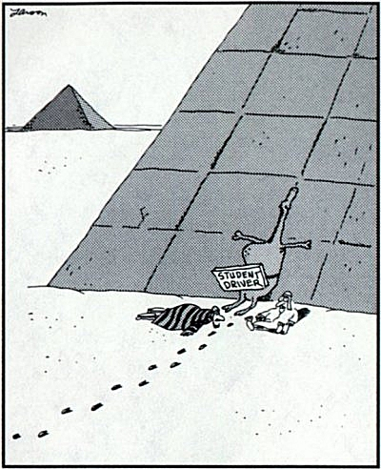
- Toisen maailmansodan jälkeistä aikaa kutsutaan kylmäksi sodaksi. Millaisia kriisejä suurvaltojen välillä II maailmansodan päätyttyä syntyi?

- Miten kylmä sota näkyi Euroopassa ja toisaalta Euroopan ulkopuolella?

- Mitä erilaisia oppeja kylmän sodan aikaisten tapahtumien perusteluiksi on esitetty?

- Miten siirtomaavalta päättyi II maailmansodan jälkeen eri puolilla maailmaa? Millaisia ongelmia tähän kehitykseen liittyi?

- Millainen kehitys Kiinassa, Intiassa ja Japanissa on ollut II maailmansodan jälkeen?

- Miksi Lähi-itään on ollut vaikea löytää rauhaa?

- Miten ja miksi sosialismi romahti Itä-Euroopassa 1900-luvun lopulla?

- Millainen Yhdysvaltojen maailmanpoliittinen rooli on vuosituhannen vaihteessa?

